管理、指导经验案例
姓名 |  | 崔文利 | 单位 | 榆次区太行小学教育集团
地市 |  | 晋中市 | 区县 | 榆次区
培训角色 |  | 校长
来自项目 |  | 2019年山西省中小学教师信息技术应用能力提升工程2.0培训项目
经验  分享 | 聚力扬帆2.0 相约成长在云端  信息化能力提升工程2.0项目管理经验总结  榆次区太行小学教育集团（太行小学 实验小学）  责任校长：崔文利  榆次区太行小学教育集团所属两个校区，太行小学和实验小学。三晋名校长、晋中市十佳校长崔文利同志担任集团校总校长。集团校的管理模式开创了榆次集团办学的教育先河，是榆次教育一张“崭新名片”。学校创办于1974年，太行小学教育集团拥有一支130名高素质的师资队伍，中学高级教师5人，特级教师1人，省级学科带头人3人、省级骨干教师2人，省级教学能手6人，市区各级教学能手、学科带头人33人。共48个教学班，2500余名学生。  2018年9月，智慧教育的办学思想在太行小学教育集团启航，“打造智慧教师队伍，开展智慧课堂教学，建设智慧校园网络，推进智慧家庭教育，实现智慧人生梦想”成为教育愿景，集团学校于2019年12月启动山西省中小学教师信息技术应用能力提升工程2.0项目，历时五个月，在这个特殊的春天里，2020年四月底完美收官。  “智慧教育”与“信息化能力提升工程2.0项目”实现了融合发展,在山西省项目组和榆次区项目组的组织指导下，完成了四个阶段的学习和实践任务，再一次刷新了对“智慧校园网络”的认识与实践，聚力扬帆2.0，相约成长在云端。  一、勠力同心，2.0项目开展成为学校信息化发展的新契机  “三定一包”保驾护航2019年12月召开集团学校全体教师大会，部署2.0项目工作。“三定一包”确保项目顺利开展：确定项目负责人，确定各教研团队负责人，确定2.0项目核心研讨组，校长承包2.0项目在集团学校运行开展。  硬件资源推波助力集团校所有教学班实现多媒体进课堂，电脑触控一体机全部覆盖，设备先进的录播室，具有高清、自动录制功能，提供了信息化的教学资源。集团教师全部配发笔记本电脑，校园实现有线无线的双网覆盖，学校的日常办公、管理活动均可在网上进行，实现了最大限度的资源共享，为教师的教和学生的学提供了一个崭新的信息化平台。硬件设备助力2.0项目在集团学校运行开展。  团队实力竭诚尽智20个教研组，在长期的校本研修中积累了丰富的研修经验和有效的研修模式；30余名省市级骨干教师组成的“校本研修团队”成为2.0项目开展中的黄金软实力，有效把脉研修过程的业务指导；130名集团教师全员参与2.0项目研修，实现了参训率和和合格率的双百目标。  二、远瞩高瞻，2.0项目实施成为学校信息化发展的新驱动  全面落实省项目组部署，立足集团学校的真实情况，把促进课堂教学改革作为项目开展的导向，把教育教学实施过程中所面临的各种具体问题作为项目实施的主要抓手。  确定了“2.0项目实施方向的五个一”  1.以教师为项目开展的主体；  2.以课堂为项目开展的主阵地；  3.以研究和解决教育教学中信息技术的实际问题、总结和提升信息技术应用经验为项目开展的重点；  4.以团队研究为项目开展的主要方式；  5.以促进教师信息化成长和带动学校信息化校园网络建设为项目开展的宗旨。  2.0项目实施，集团学校坚持“三个一”：一条清晰的开展思路、一个可行的开展程序、一套网络式开展工程。  三、稳步推进，2.0项目实施成为学校信息化建设的新工程  理论联系实际地开展项目实施是我们始终坚持的原则，同时我们相信效果检验动机，所以始终树立“质量意识”，把2.0项目作为学校教学科研的突破口，作为我们提升教师队伍核心实力的着力点。  （一）一套完备的考核管理制度  为了调动集团教师参与项目研究的积极性，我们群策群力制定了《太行小学教育集团教师继续教育学分考核管理制度》，在加强项目实施过程管理的基础上，注重年终的考核评价，把教师的项目参与情况与年终考核有效结合，调动广大教师以更加饱满的热情投入到2.0项目实施中。  为教师提供充分从事项目实施的机遇和平台。每月利用学校的本土专家资源进行项目推进的指导工作；每学期邀请区、市的资深专家来校进行专项指导一次；创造机会让教师走出去，每学期至少每人有一次外出学习的机会。  （二）处理好两者关系：“项目推进和教师信息化成长的关系”  教师要实现专业成长，必须改变自己习以为常的思维方式和行为方式。但是在教学中，很多教师容易陷入习以为常的传统方式，已经很难发现自己需要改进或改良的问题，这就需要一种外在动力的促进和改变。鼓励教师从事项目研修，正好可以形成外在动力，同时激发教师专业成长的内驱力。  每位教师在参与项目研修中调动自己发展的内在动力，通过参与，引发自我反思，形成一种专业发展的教育合力，改变思维习惯和操作方式，将日常思维或经验思维转换为一种反思性的思维方式。  1.项目研修提供一面“镜子”，及时发现教育教学问题。  2.项目研修提供一个“靶子”，及时确立自我的发展规划。  3.项目研修提供一双“慧眼”，及时进行观察和思考。  4.项目研修提供一架“梯子”，及时发出专业成长的“声音”。  5.项目研修提供一根“绳子”，及时打造专业成长的共同体。  （三）凸显三个特征：“近、实、活”  1.项目实施寻找最近发展区  在选择微能力测评点时，聚焦常态教学,进行问题思辩，在思辩基础上选定测评点,这样少了一些盲目性，多了一些针对性；少了一些形式化，多了一些扎实性；少了一些花架子，多了一些实效性。我们把“学习目标制定、课程资源开发、教学任务设计”作为微能力的提升点。  2.项目实施注重实效  项目实施不是做给人看的，也不是说给人听的，项目研修必须扎实地深入开展，为此不求“满园春色关不住”，但求“一枝红杏出墙来”，课堂教学设计作为项目推进的主阵地，离开课堂教学必将是空中楼阁，只有课堂教学才是项目研修最肥沃的土壤，把课堂教学作为开展项目研修的第一战场，在这里着力，在这里收获，在这里提升教师的教科研水平，树立“决战课堂”的意识。集团学校信息技术优秀青年教师王秉军老师为全区老师做《网络平台下的课堂教学》指导。  3.项目实施形式“活泼”  追求项目实施过程中多样化的研修形式。我们已经尝试的形式有：以年级为单位；以学科为单位；以教研组为单位；在开展周期上，有以月为周期，以周为周期，以学期为周期。  开展丰富的项目研修活动，如项目研修成果展示；参训教师学习心得交流，微能力课堂教学展示等。只有不断创新研修形式才能让项目实施焕发生机与活力。  （四）项目开展尝试的“四个发展阶段”  1.学习篇，若道必从勤学得  个人研修，自主学习： 通过项目平台提供的学习资源，开展“两个一”工程：每人每天学习30分；每人每周进行学习反思。学习不仅能使知识渊博，更能丰盈我们的精神世界，让我们静静地作个学习的行者，乘上时代的风帆，让自己的职业生辉！  拓宽渠道，集中学习：疫情中，从项目平台选择优秀资源集中学习，坚持每月一次。专家引领拓视野，厚积薄发续新力，推荐优秀教育专家开展线上集中学习，深化实践认识，聚焦热点问题，让我们更好地反思成长，明确方向。  集团学校项目学习中参训率100%，学习率100%，全员完成25学时的平台学习。  2.实践篇，绝知此事要躬行  效果检验动机，这个环节既是促进自我检验的平台，又是进行自我诊断的平台，以项目平台指导的“共研一节好课”“微能力测评证据”两项活动作为实践的主要项目。  一个人可以走得很快，一个团队可以走得更远！教研组团队在特殊时期开始特殊的研讨，借助微信群或者钉钉群和项目平台，开展更具开放性，共享性和互动性的“网络教研”，我们的研讨突破时空的限制，收获海量的信息输入！  “即时微话题研讨”：采用直播间隙碎片化的研讨时间，在教研组开展“即时微话题”网络研讨，主要解决线上直播课堂教学重点难点，课堂教学设计，优质资源共享，提高直播课堂效率，学生管理等经验分享。  “共研一堂课集中研讨”以教研组开展网络“定时教研”  综合学科:周二上午9:30——10:10  语文学科：周四下午4:00——4：40  数学学科：周三下午4：00——4：40  教研组长组织每周一次开展“网络共研一堂课”集体备课，由教研组长提前发布课题，选择复学后教材典型课例进行集中研讨，聚焦智慧课堂，围绕三步导学课堂架构（前置作业，任务设计，展示交流等），四人学习小组课堂组织（课堂评价，小组活动组织等），各级各类教学能手、骨干教师要充分发挥示范引领作用，群策群议，实现“一课多备,一课多研”，逐步积淀优秀课例成果。  在项目推进中共收集整理40余篇优秀课例和课堂资源。  特殊时期的网络研修成为我们新学期发展的催化剂，在逆境中前行，做疫情中教育的“摆渡人”，我们的研修插上网络的翅膀，我们开启了云端成长新历程！  3.反思篇，不为浮云遮望眼  反思是以自己的行为为思考对象，对自己行为所做出的审视和分析过程，是专业发展和自我成长的核心因素。反思应该成为教师专业成长的一种意识、一种需要，应该成项目实施的重要组成部分。  分享回味，见证岁月，书写一篇我的战“疫”故事  项目组的“在线教学经验总结”成为我们反思的最好契机。在这场战“疫”中，每个人都成了战士，在平凡岗位上做出不平凡的坚守。在这特殊的学习时期，一定有许多触碰我们内心的人和事，也许就发生在我们日常的每一次线上教学和师生沟通中，提起笔，去书写特殊时期笔尖下的幸福！  师德师风，常在路上，重温我的师德师风学习体会  项目组平台发起了师德师风学习体会的征集，我们集团学校开展“师德师风建设，我们永远在路上”的主题活动，又一次审视我们的职业认同感和责任感，又一次建立起言行的高标准。  4.再提升，沉舟侧畔千帆过  学习内容的泛化  面对学习任务的繁，我们还过分追求学习内容的“多”，忽略了学习的“更深入”。  研修活动的外化回归内化  在研修过程中注重成果的意识比较浓，忽略了研修过程的“更精准”。  这两方面是我们在项目推进过程中存在的问题，也是我们今后校本研修的着力点和再提升空间。  四、累累硕果，2.0项目实施带给学校信息化建设的新收获  2.0项目研学突破了交流研讨的地域限制每个教师身处不同学习圈,不同的学校，感受不同的校园文化、办学理念的熏陶，我们不必坐在一起，不必面对面，甚至不必知道彼此的姓名，在网络的平台上可以毫无障碍地交流教学思想，开展一次次的“头脑风暴”，感受一次次的心灵启迪。  2.0项目研学增加了交流研讨的时间灵活每个人可以根据自己的工作和生活实际，灵活选择交流研讨的时间。时间差不会阻断教师交流的热情，时间差不会阻隔教师思想的碰撞。  2.0项目研学创新了交流研讨的形式真正把教育资源共享变成了现实。能做到三个保障：它可以保障无限扩展参与人数；它可以保障每一个参与者的话语权，每一个人在不同的时间，不同的地点，参与相同的交流研讨内容；它可以保障不同年龄、不同教学阅历、不同教学风格的人站在同一个交流研讨的平台上，  2.0项目研学刷新了信息的输出量它在实现参与者获取信息量上具有不可替代的作用。研修团队群体如同一个硕大的容器，能同时实现“学习、共享、提高”的多种功能，浏览者的学习；优质资源的共享；每个参与者的提高。参与课堂，不必亲自聆听，可以上传视频；参与评价，不必亲自到场，可以发表评论；参与研讨，不必亲自寻觅，可以随时登录。  2.0项目实施在太行小学教育集团不是结束,而是又一个崭新的开始。是一个不断积累、完善、超越的过程，是三支队伍作用的合力：校领导的主导作用；教师的关键作用；学生的基础作用。三足鼎立般的聚力，“信息化能力”与“智慧教育”的完美邂逅，让我们更加坚定“聚力扬帆2.0 ，相约成长在云端”！
照片 | 提供生活照、独照、突出人物、面目清晰  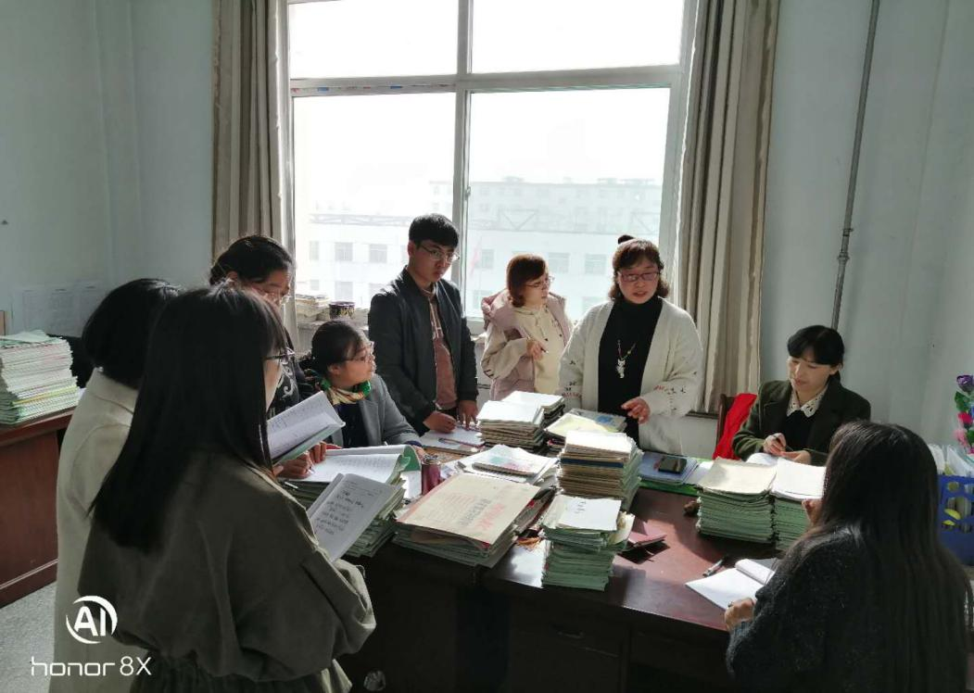
其他  材料 | 如有其他特色材料，可选附（如证书、视频等）

